Федеральное государственное образовательное бюджетное

учреждение высшего образования

**«Финансовый университет при Правительстве Российской Федерации»**

**(Финансовый университет)**

Колледж информатики и программирования

**ОТЧЁТ**

**По лабораторной работе №6**

Студент: Карсанова Дина Сергеевна

Дисциплина/Профессиональный модуль: Инфокоммуникационные системы и сети

Группы: 3ПКС-220

Преподаватель:

Сибирев И.В.

Оценка за работу: _______

**Москва – 2023г.**

**Введение**

**Тема:** Работа с роутером. Возможности роутера.

**Цель работы:**

* изучить сайт администрирования роутера и научиться работать с ним;
* изучить информацию, описывающую алгоритм работы с настройками роутера.

**Задание:**

* подключиться к роутеру: Keenetic City-6090;
* выйти на сайт администрирования роутера: 192.168.1.1;
* изучить возможности роутера;
* заблокировать доступ одногруппнику в Интернет, к Wi-Fi и на определенный сайт - по отдельности;
* отключить/включить широковещательный SSID (охарактеризовать разницу между ними);
* изменить мощность Wi-Fi - до 20 % и выяснить радиус покрытия.
* вернуть первоначальные настройки.

**Ход работы:**

1. Подключаемся к роутеру:

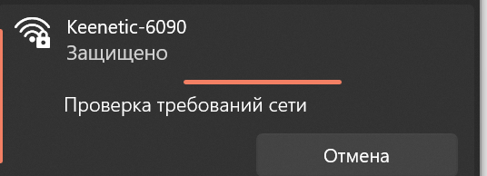

1. Переходим на «Keenetic City – Системный монитор» - 192.168.1.1:

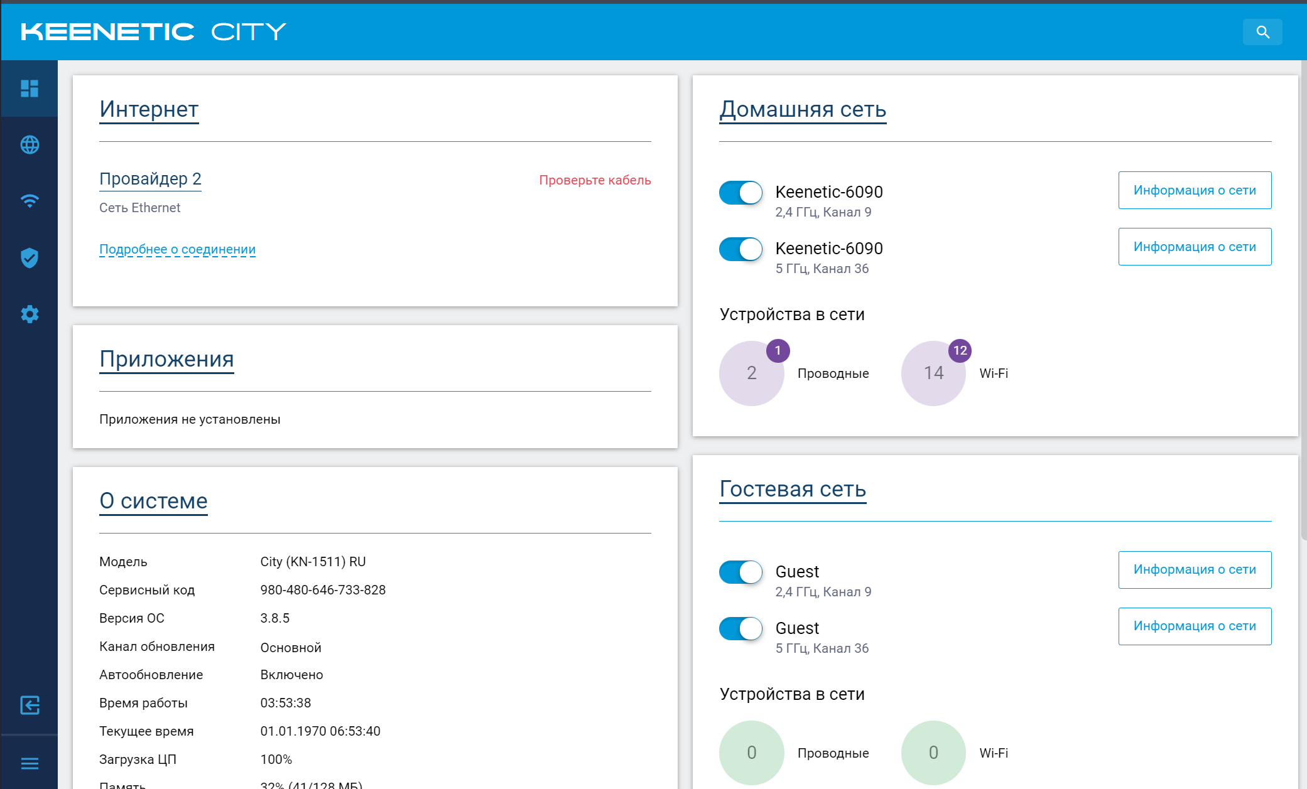

1. Далее переходим на вкладку с «Мои сети и Wi-Fi» к списку устройств:

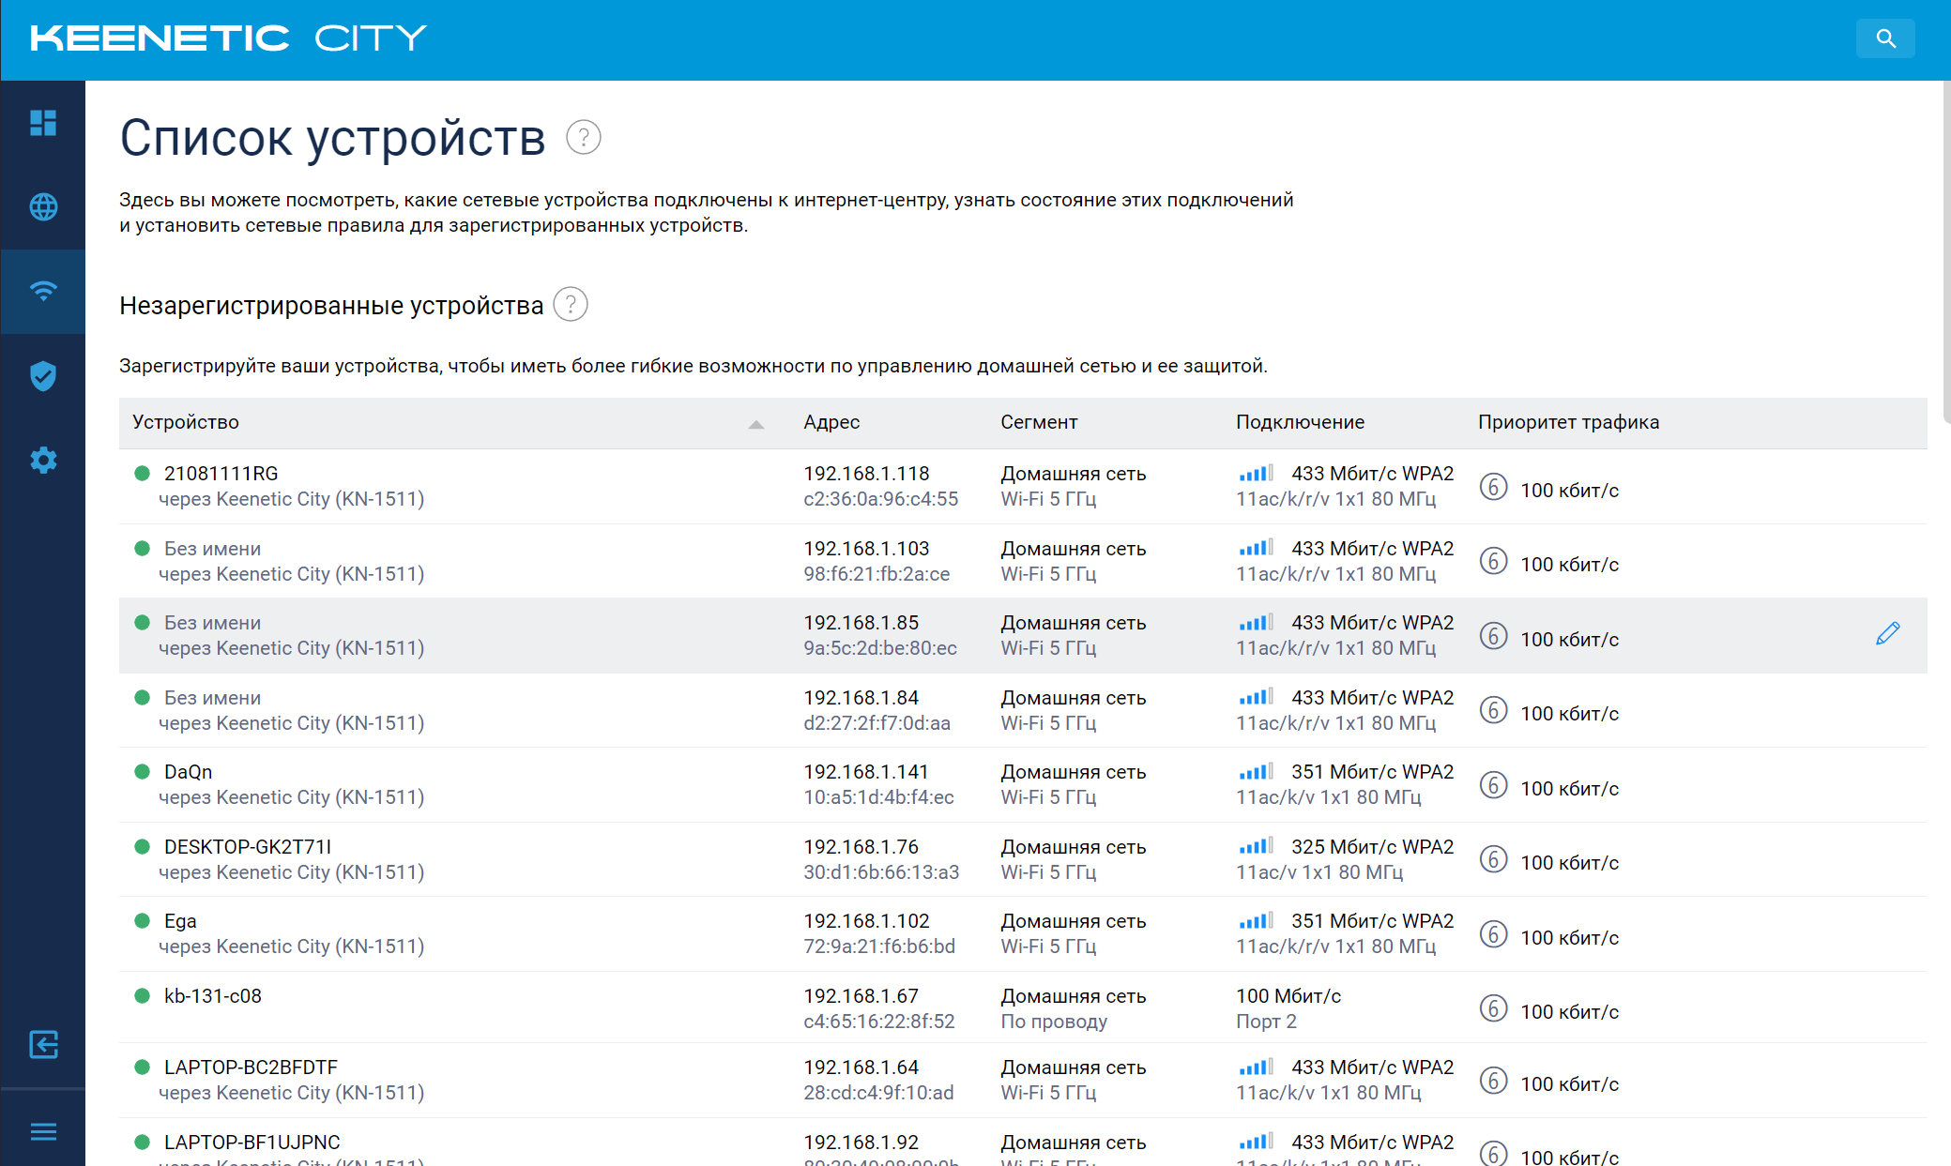

1. Блокируем доступ к сети устройству из выпавшего списка:

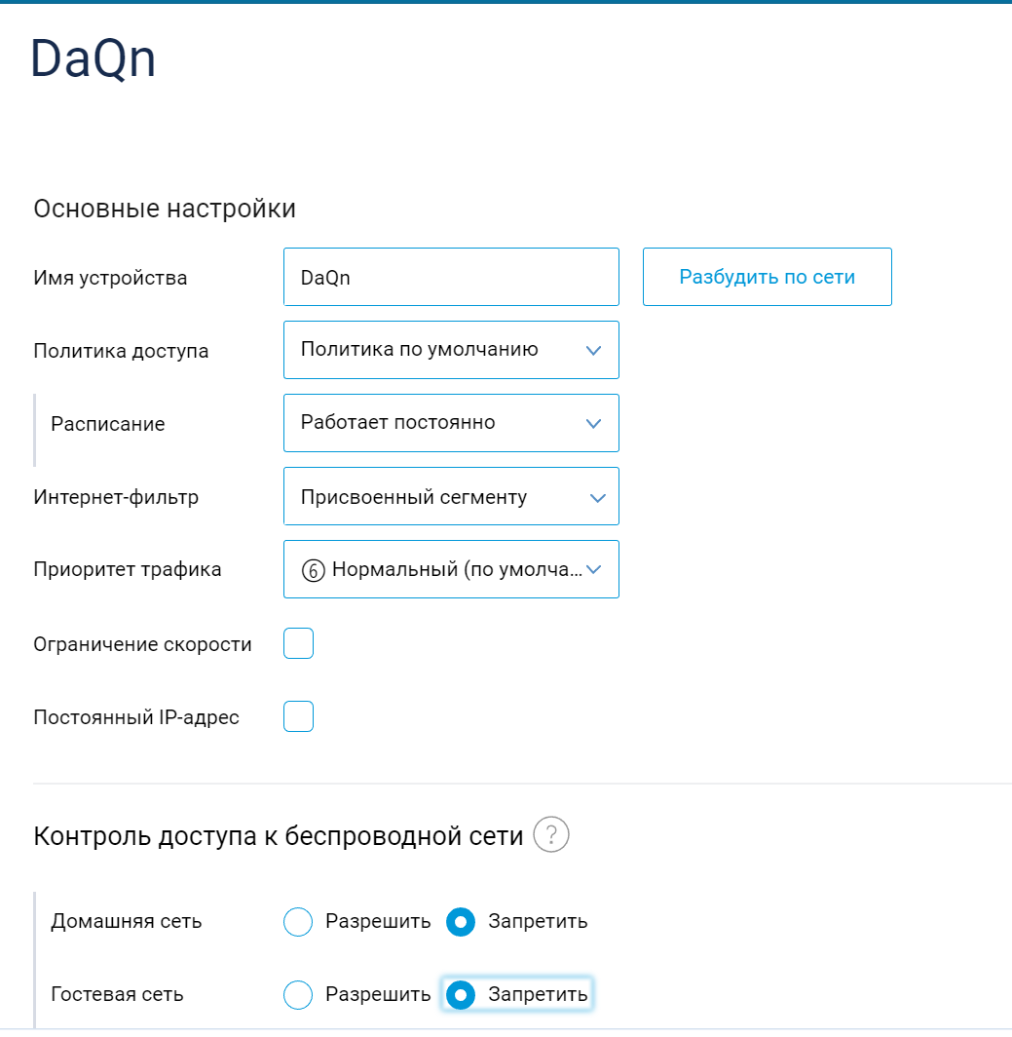

Результат: доступ одногруппнику заблокирован:



1. Запрещаем доступ к сайту:   
   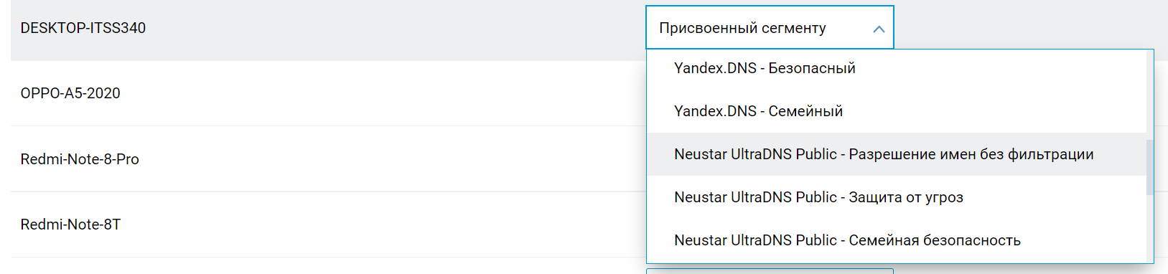
2. Разбираем возможность отключения/включения SSID:

**SSID** - расшифровывается как «Service Set Identifier», что в переводе означает «сервисный идентификатор сети». Он отображает имя сети вайфай, чтобы пользователь мог получить к ней доступ со своих устройств.

* «Скрывать SSID» включено:

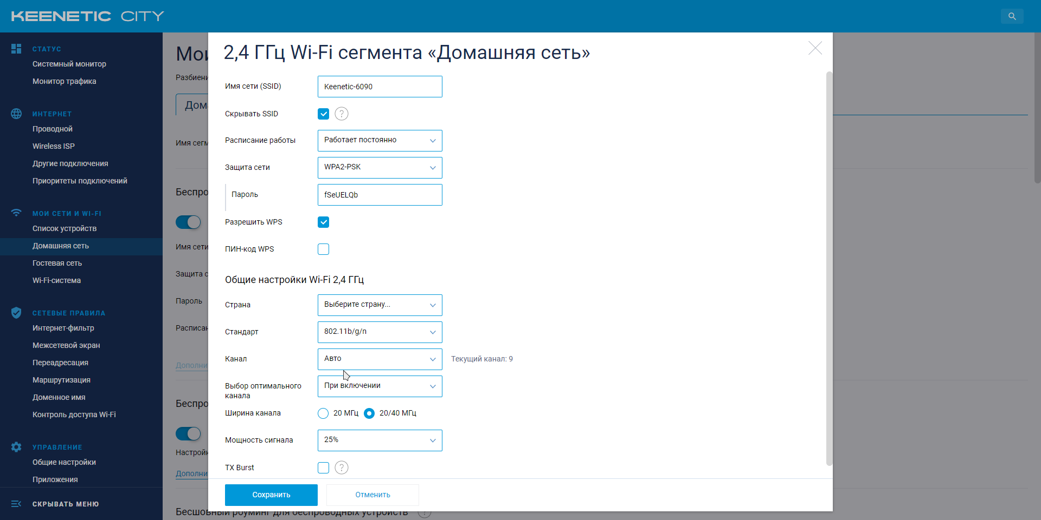

* «Скрывать SSID» отключено:

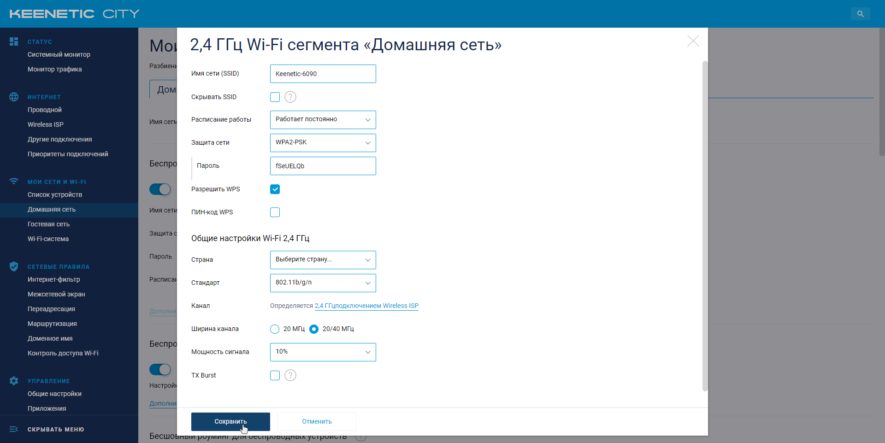

Если флажок над «Скрывать SSID» стоит, то обнаружить его и присоединиться к нему будет невозможно.

1. Понижаем мощности Wi-Fi:

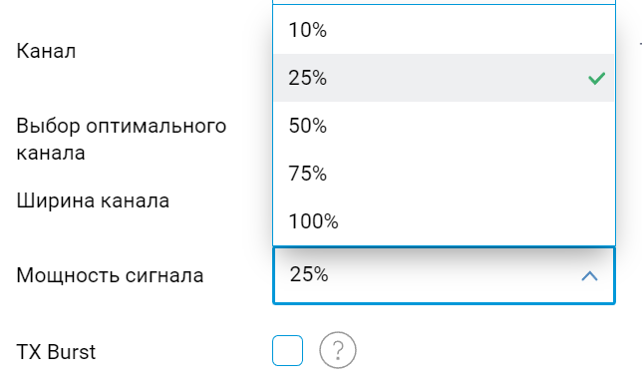

Радиус покрытия равен приблизительно 25 м.

1. Затем возвращаем первоначальные настройки:

**Заключение**

**Вывод:** были изучены возможности работы роутера, а также проведена работа по изменению настроек роутера и наблюдением за результатами этих изменений.